ЛГП-91 |  | Песочный двор "Вокзал"
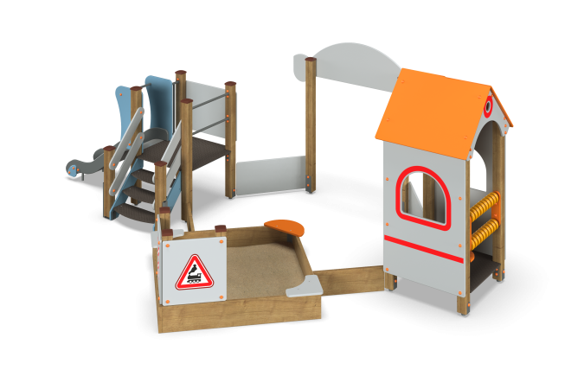

Размеры, мм: | 3450x5700x2050 | Вес, кг: | 391
Характеристики материалов
Материалы: влагостойкая березовая фанера, дерево, металл, акриловая краска, лак, порошковая краска.
Комплекс состоит из 15 опорных столбов сечением 100 мм х 100 мм, произведенных из деревянного клееного бруса, состоящего из трех ламелей хвойных пород.
Все столбы отшлифованы, кромки скруглены. Обработанные поверхности покрыты тонированным и бесцветным лаком. Верхние торцы столбов закрыты пластиковыми заглушками. Верхние торцы столбов закрыты пластиковыми заглушками.
Столбы в основании имеют металлические подпятники П-образной формы толщиной стенки 3 мм и приваренную к ним трубу диаметром 42,3 мм с толщиной стенки 3,2 мм.
Декоративные фанерные элементы крыши изготовлены из высокопрочной, влагостойкой фанеры толщиной 15 мм, а боковые элементы ограждений домика смотрителя, боковые заполнения и ограждения из фанеры толщиной 21 мм.
С внешней стороны, ограждающие фанерные элементы, расположенные в низу, слева и справа от входной арки, снабжены изображениями шлагбаума, а в верхней части изображениями красного и зеленого семафора, выполненными печатным способом.
На домике смотрителя так же нанесены изображения, выполненные печатным способом.
Боковые ограждения, прилегающие к песочнице и борта песочницы, выполнены из сухих досок хвойных пород, сечением 110 мм х 32 мм. Все доски отшлифованы. Обработанные поверхности покрыты тонированным и бесцветным лаком.
Кромки верхнего ряда досок скруглены.
По трем углам песочницы, с внутренней стороны установлены уголки сечением 50 мм х 50 мм и толщиной метала 5 мм. В каждом уголке просверлено по 8 отверстий диаметром 8 мм для фиксации бортов песочницы. С верху уголки закрыты сидениями выполненными из высокопрочной влагостойкой березовой фанеры толщиной 21 мм.
Пол в домике смотрителя и площадка горки выполнены из высокопрочной влагостойкой ламинированной фанеры толщиной 15 мм с антискользящим покрытием.
Опорные рамы под полы площадок выполнены из металлической круглой трубы диаметром 33,5 мм и имеют «ушки» для фиксации пола и крепления к опорным столбам.
В домике смотрителя установлена скамеечка, выполненная из высокопрочной, влагостойкой фанеры толщиной 21 мм.
Счеты в виде колец выполнены из пластика.
На боковое ограждение площадки горки нанесено изображение станционного смотрителя, так же выполненное печатным способом.
Металлические элементы выполнены из круглой трубы диаметром
26,8 мм.
Скат горки изготовлен из цельного листа нержавеющей стали толщиной 1,2 мм. Опорные элементы горки выполнены из металлического профиля сечением 40 мм х 20 мм и трубы диаметром 26,8 мм. Борта горки изготовлены из влагостойкой фанеры толщиной 21 мм. Выступающие металлические части металлических профилей закрыты фанерными декоративными элементами.
Боковины лестницы выполнены из фанеры толщиной 21 мм.
Все элементы, выполненные из фанеры, кроме ламинированной, окрашены в два слоя акриловой краски и имеют специальное покрытие – антиграффити.
Все имеющиеся металлические детали зачищены, обезжирены, и покрыты порошковой полиэфирной краской.
Весь крепеж оцинкован.
Выступающие части резьбовых соединений закрыты пластиковыми заглушками.
Комплектация:
Опорные столбы – 15 шт;
Полы – 2 шт;
Домик смотрителя – 1 компл;
Счеты – 2 компл;
Полубашня с горкой – 1 компл;
Песочница с сидениями – 1 компл;
Арка декорированная – 1компл;
Декоративные ограждения из доски – 1 компл;
Заполнения – 1 компл
Комплект крепежа – 1 шт.

